**专题 水平传送带模型**

1．如图所示，一足够长的水平传送带以恒定的速度顺时针运行．将一物体轻轻放在传送带的左端，以*v*、*a*、*x*、*F*f表示物体速度大小、加速度大小、位移大小和所受摩擦力的大小．下列选项可能正确的是(　　)

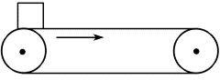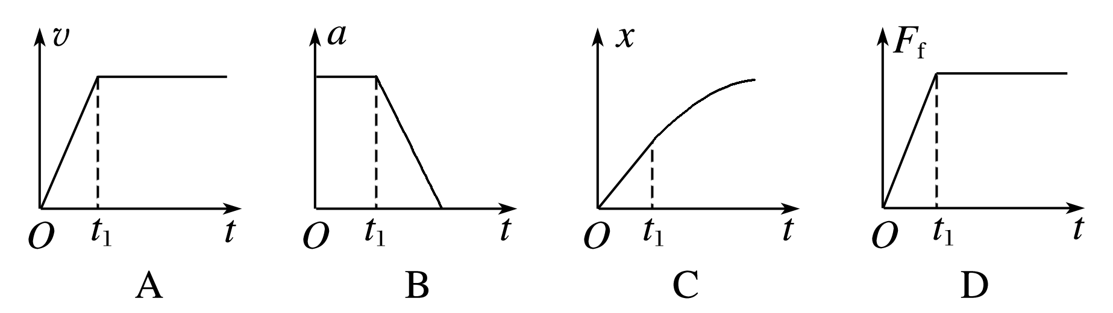

2．机场和火车站的安全检查仪用于对旅客的行李进行安全检查．其传送装置可简化为如图所示模型，紧绷的传送带始终保持*v*＝1 m/s的恒定速率向左运行．旅客把行李(可视为质点)无初速度地放在*A*处，设行李与传送带之间的动摩擦因数*μ*＝0.1，*A*、*B*间的距离为2 m，*g*取10 m/s2．若乘客把行李放到传送带的同时也以*v*＝1 m/s的恒定速率平行于传送带运动到*B*处取行李，则(　　)

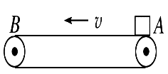A．乘客与行李同时到达*B*处

*B*．乘客提前1 s到达*B*处

C．行李提前0.5 s到达*B*处

D．若传送带速度足够大，行李最快也要2 s才能到达*B*处

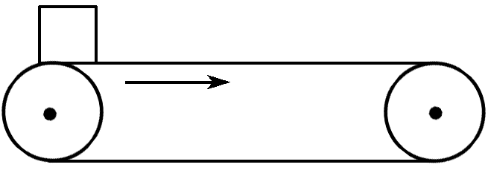3．如图所示，水平传送带以不变的速度*v*＝10 m/s向右运动，将工件轻轻放在传送带的左端，由于摩擦力的作用，工件做匀加速运动，经过时间*t*＝2 s，速度达到*v*；再经过时间*t*′＝4 s，工件到达传送带的右端，*g*取10 m/s2，求：(1)工件在水平传送带上滑动时的加速度的大小；(2)工件与水平传送带间的动摩擦因数；(3)水平传送带的长度．

1. 如图所示，水平放置的传送带以速度*v*＝2 m/s向右运行，现将一小物体轻轻地放在传送带*A*端，物体与传送带间的动摩擦因数*μ*＝0.2，若*A*端与*B*端相距4 m，*g*＝10 m/s2，求：

(1)物体由*A*运动到*B*的时间和物体到达*B*端时的速度大小；

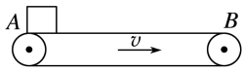(2)物体相对传送带滑动的距离．

5．如图所示为一水平传送带装置示意图．紧绷的传送带始终以恒定的速率*v*＝1 m/s运行，一质量为*m*＝4 kg的物体无初速度地放在*A*处，传送带对物体的滑动摩擦力使物体开始做匀加速直线运动，随后物体又以与传送带相等的速率做匀速直线运动．设物体与传送带之间的动摩擦因数*μ*＝0．1，*A*、*B*间的距离*L*＝2 m，*g*取10 m/s2．

(1)求物体刚开始运动时所受滑动摩擦力的大小与加速度的大小；(2)求物体由*A*运动到*B*的时间；

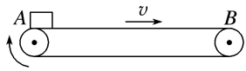(3)如果提高传送带的运行速率，物体就能被较快地传送到*B*处，求使物体从*A*处传送到*B*处的最短时间和传送带对应的最小运行速率．

6．如图，一平直的传送带以速率*v*＝2 m/s顺时针匀速运行，在*A*处把物体轻轻地放到传送带上，经过6 s，物体到达*B*处，*A*、*B*相距*L*＝10 m，重力加速度*g*＝10 m/s2．则：

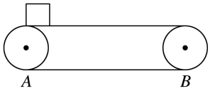(1)物体在传送带上匀加速运动的时间是多少？

(2)物体与传送带之间的动摩擦因数为多少？

(3)若物体是煤块，求物体在传送带上的划痕长度．